Nghiên cứu tác động của hoạt động tân kiến tạo đối với sự biến đổi dòng chính các lưu vực sông khu vực miền Trung

Lưu vực các sông miền Trung nói chung là nơi có cấu trúc địa chất phức tạp với lịch sử tiến hóa địa chất lâu dài. Dọc theo các lưu vực này, trong đó có vùng trung lưu - hạ lưu và các khu vực lân cận là nơi phổ biến các hiện tượng địa chất tân kiến tạo và kiến tạo hoạt động, thường xuyên xảy ra các hiện tượng tai biến địa chất như động đất, sụt lún, trượt lở, xói lở hoặc bồi lấp lòng sông, xói lở bờ biển.

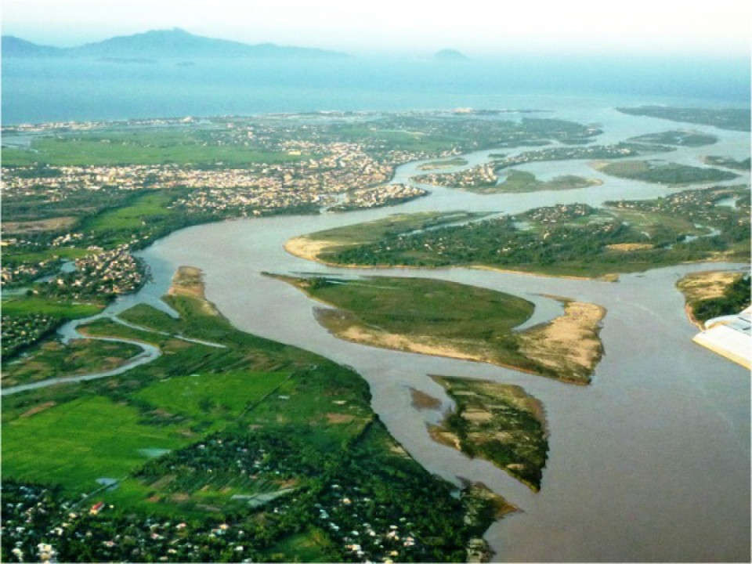
Nghiên cứu tác động của hoạt động tân kiến tạo đối với sự biến đổi dòng chính các lưu vực sông khu vực miền Trung.

Với mục tiêu xác định được tác động của hoạt động tân kiến tạo đối với sự biến đổi dòng chính các lưu vực sông khu vực Miền Trung phục vụ bảo vệ các dòng sông, thử nghiệm cho lưu vực sông Vu Gia - Thu Bồn, GS. TS Trần Thanh Hải cùng các cộng sự thuộc Trung tâm nghiên cứu môi trường địa chất Trường Đại học Mỏ - Địa chất đã thực hiện đề tài “Nghiên cứu tác động của hoạt động tân kiến tạo đối với sự biến đổi dòng chính các lưu vực sông khu vực miền Trung phục vụ bảo vệ các dòng sông, thử nghiệm cho lưu vực sông Vu Gia - Thu Bồn”.

Sau thời gian nghiên cứu, đề tài đã thu được những kết quả như sau:

Đã xác định được sự tồn tại và định lượng hóa được các dịch chuyển tân kiến tạo và quy luật của chúng và vai trò của chúng đối với địa mạo trong các khu vực dọc các dòng chính của các sông lớn khu vực miền Trung, từ đó dự báo xu thế diễn biến và biến đổi địa hình, đặc biệt là đối với các dòng sông điều kiện thường và biến đổi khí hậu nước biển dâng.

Trên cơ sở nhận dạng được mối quan hệ nhân quả giữa vận động tân kiến tạo với hình thái và tiến hoá địa mạo và hệ thống thủy văn, đã dự báo được những tác động của hoạt động tân kiến tạo đến lòng dẫn dòng chảy mặt, hướng vận động nước dưới đất dọc các dòng chính thuộc vùng nghiên cứu và đặc biệt trên dòng chính sông Vu Gia - Thu Bồn.

Nhận thức được vai trò quan trọng của các hoạt động kiến tạo tới môi trường, kinh tế - xã hội, và cuộc sống trong khu vực lưu vực các dòng chính các sông vùng ven biển miền Trung, nghiên cứu đã bước đầu đề xuất một số giải pháp bảo vệ dòng sông, nguồn nước, phục vụ phát triển bền vững kinh tế - xã hội khu vực lòng chính các sông, trong đó có hệ thống sông Vu Gia - Thu Bồn thông qua việc tiếp cận nhận thức về vai trò của các vận động tân kiến tạo đối với hệ thống dòng chảy và lưu vực sông.

Trên cơ sở nhận dạng được tác động của các vận động kiến tạo đối với sự nâng cao hay hạ thấp của

địa hình mang tính địa phương và tác động cộng hưởng của chúng đối với sự gia tăng mực nước biển, nghiên cứu này đã bổ sung cơ sở khoa học cho việc hoàn thiện kịch bản biến đổi khí hậu và nước biển dâng mang tính địa phương tại các khu vực nghiên cứu.

Toàn văn báo cáo kết quả nghiên cứu (mã số 17901/2020) tại Cục Thông tin khoa học và công nghệ quốc gia.

Cục Thông tin khoa học và công nghệ quốc gia

